МДОУ «Детский сад № 158»

МУЗЫКАЛЬНАЯ ФАНТАЗИЯ НА ТЕМЫ СКАЗКИ БР. ГРИММ
«БРЕМЕНСКИЕ МУЗЫКАНТЫ»

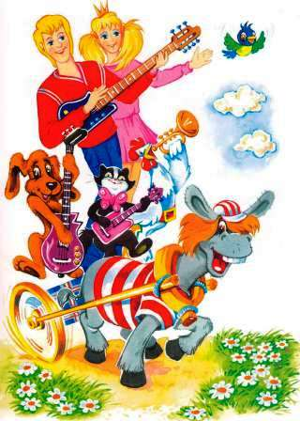

Подготовила:
Мартышкина Мария Николаевна, воспитатель
Провели:
Мартышкина Мария Николаевна, воспитатель
Герасимова Галина Валентиновна, воспитатель
Крылова Ольга Анатольевна, учитель-дефектолог

Апрель 2018
Программное содержание
Цель: развитие творческих способностей и творческой самостоятельности дошкольников.
Задачи:
- Развивать устойчивый интерес к музыкально-театрализованной деятельности.
- Развивать воображение, фантазию, внимание, самостоятельность мышления.
- Обогащать и активизировать словарь детей.
- Развивать речь (диалогическую и монологическую), ее выразительность.
- Совершенствовать пластику тела, координацию движений.
- Воспитывать гуманные чувства у детей.
Предварительная работа: чтение сказки братьев Гримм «Бременские музыканты», просмотр мультфильма ««Бременские музыканты», художественное творчество по теме, прослушивание музыкальных композиций из мультфильма.
Этапы работы:
- Подготовительный
- написание сценария спектакля, продумывание хореографии (танцев), подбор музыкального репертуара, костюмов и оборудования, создание декораций;
- раздача ролей, разучивание слов;
- знакомство с музыкальным репертуаром спектакля.
- Основной
- индивидуальное проигрывание роли с каждым ребенком с использованием мимики, жестов, интонации;
- репетиции сцен, танцев;
- прогон всего спектакля с костюмами и декорациями.
- Завершающий
- показ музыкального спектакля родителям воспитанников;
- рефлексия.
Участники: дети старшей группы, педагоги, родители.
Действующие лица:
Ведущий
Трубадур
Кот
Пёс
Петух
Осёл
Король
Принцесса
Сыщик
Атаманша
Разбойники
Охранники
Костюмы / оборудование:
Трубадур – штаны, рубашка / гитара, корзина с цветами
Кот – шапка, черная накидка с бабочкой, черные шорты / гитара
Пёс – шапка, коричневая накидка, коричневые шорты / маракасы
Петух – шапка, белая накидка, белые шорты / дудка
Осел – шапка, серая накидка, серые шорты / микрофон
Король – золотые штаны, светлая рубашка, длинная мантия, корона
Принцесса – платье, короткая мантия, корона / атласная ленточка
Сыщик – клетчатые шорты, футболка, шляпа / лупа, платок
Атаманша – длинная юбка, кофта
Разбойник – темные штаны, футболка, повязка на глаз, галстук, головной убор разбойника / нож
Разбойница – черные легинсы, кофта, повязка на глаз, платок, шапочка разбойницы / пистолет
Охранники – накидки, шлемы / мечи
* Все дети выступают в чешках

Ход:
Артисты сидят за ширмой. Перед началом спектакля положить за ширму корзину с цветами, лупу, атласную ленточку на палочке, платок. Музыкальные инструменты Бременских музыкантов лежат за пеньком на сцене.
С боку от сцены стоит лавочка для артистов.

СЦЕНА 1

Декорация «Лес». К ширме синим с фоном прикреплено солнце, облака, насекомые, грибы; с зелёным - «Дворец Короля», украшенный разноцветной гирляндой и пруд. Оформлена лужайка. Стоит дерево, около которого лежит верёвка, поставлены кочки травы с цветами, пенёк. Тишина, звучит «Пение птиц».
Трубадур:  Не первый день я странствую по свету,  Исколесил немало разных стран,  Но никому на свете дела нету,  Что пропадает молодой Талант! | Выходит Трубадур в центр зала.  Садится на пенёк.
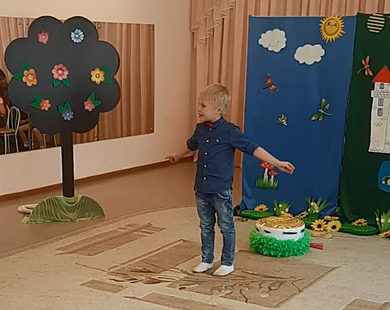
Продолжает звучать музыка «Пение птиц».
Пёс:  Какой-то неудачный день -  То лапой в борщ, то мордой – в пень.  То сдуру за котом погнался,  А кот меня не испугался.  И вот в конце такого дня  Хозяин вон, прогнал меня. | Выходит Пёс. Садится около дерева, чешется.
Продолжает звучать музыка «Пение птиц».
Кот:  Как славно начинался день  Мы спали - я – а рядом Лень…  Потом я ел… и снова спал…  И даже чуточку устал…  И тут какой –то глупый Пёс  Едва не откусил мне Хвост! | Выходит Кот.
Продолжает звучать музыка «Пение птиц».
Петух:  Я встретил утро, как всегда…  А дальше – просто ерунда.  Прокукарекал раз – другой  Вдруг вижу – кот! Спина дугой,  Глаза горят, как пара плошек  Да ну их в баню… этих кошек! | Выходит Петух.
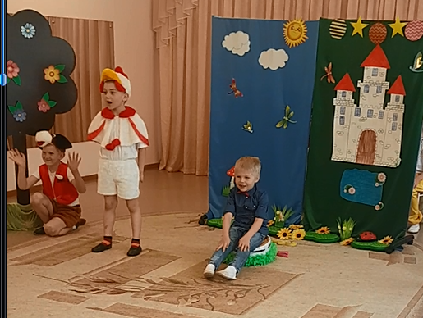
Ведущий:  Не может видеть Кот Собаку,  Петух, похоже, лезет в драку.  Постойте! Погодите, братцы!  А может быть, не надо драться?  Трубадур возьми своих друзей,  Обними их поскорей.  Чтобы время вам зря не терять,  Предлагаю что-нибудь сыграть! | Имитируют драку.  Трубадур встаёт, и обнимает друзей. Обнявшись, построились в линию.  Все берут музыкальные инструменты.
Звучит музыка «Активминус - Ничего на свете лучше нету».
Игра Бременских музыкантов на музыкальных инструментах
(Трубадур, Пёс, Кот, Петух)

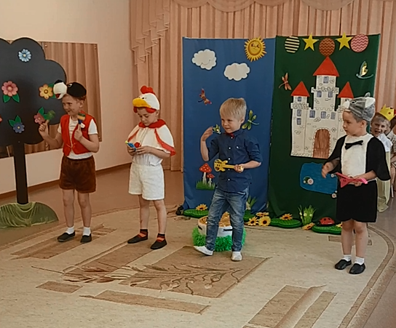
Появляется Осёл, у него в кармане лежит микрофон.
Осёл:
Эх, что-то вы поёте скучно!
И в песне вашей нет огня!
А почему? А потому что
Вы песню пели – без меня!
Осёл:
Я - лучший в мире исполнитель!
Я – и танцор, и дирижёр!
Я заменяю целый хор!
Ведущий:  Осёл, бери свой микрофон.  Давайте вместе с ним споём!  И в город Бремен мы пойдём. | Осёл достаёт микрофон.
Звучит музыка «Ничего на свете лучше нету».
Танец «Ничего на свете лучше нету»
(Трубадур, Пёс, Кот, Петух, Осёл)

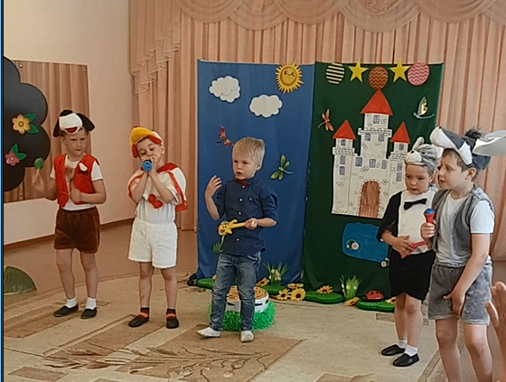
Уходят за ширму.

СЦЕНА 2

Поставить два стула. Звучит музыка «Выход Короля и Принцессы».
Ведущий:  А в известном королевстве  Жили свита и Король  И прекрасная Принцесса –  Свет не видывал такой! | Выходит Король, Принцесса и охранник.  Король и Принцесса встают на середину зала. Охранник стоит около дворца.
Принцесса:
Папенька, какая скука
Этот королевский бал!
Эти вальсы, кавалеры…
Разве сам ты не устал?
Король:
Нуу… сказала, музыканты
У нас очень хороши!
Что они играют,
То, дочурка, и пляши!
Звучит музыка «Минует».
Танец «Менуэт»
(Король и Принцесса)

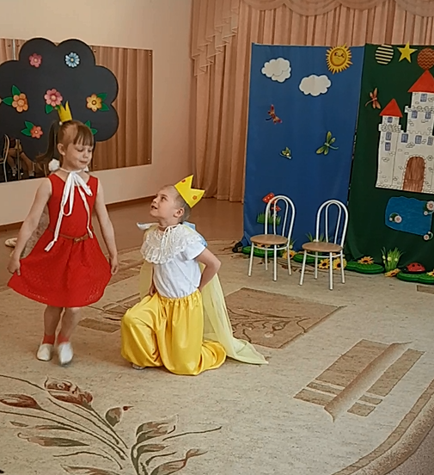

Садятся. Звучит отрывок музыки «Паба».
Принцесса:  Папенька, ну вот же песня,  Та, которую люблю!  Стража, ну скорей ведите  Музыкантов к королю! | Встаёт.  Садится на стул.
Звучит музыка «Паба».
Танец «Паба»
(Бременские музыканты и Принцесса)

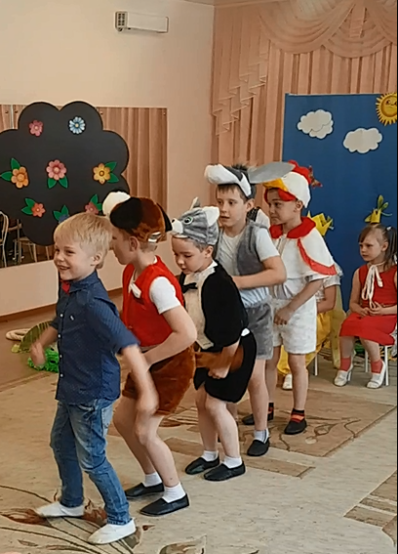

Ведущий:  Король гневится, не верит,  Говорит: «Кому отворил я двери?  Да моя ли это дочь?  Всех вельмож прогнала прочь,  А бродяге тянет руки!  И как не бывало скуки!» | Танцующие выстраиваются в ряд около Короля.
Король:  Наказать тебя пора! Стража!  Гнать всех со двора! | Охранник гонит Бременских музыкантов. Король тоже уходит. Принцесса садится на стульчик.
Продолжает звучать музыка «Паба».
Осёл, Кот и Петух садятся на лавочку.

СЦЕНА 3

Принцесса сидит, грустит. Звучит музыка «Луч солнца золотого». Выходит Трубадур с корзинкой цветов. Принцесса уходит вместе с ним.
Танец «Луч солнца золотого»
(Трубадур и Принцесса)

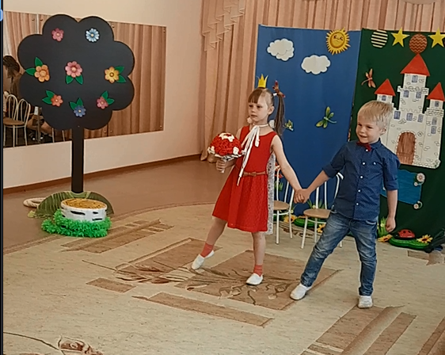
Звучит музыка «Выход Короля и Принцессы». Выходит Король.
Король:  Проучить принцессу нужно,  Стать мне строгим, наконец.  Непослушную девчонку  Возвращу я во дворец!  Пускай же дочку ищет  Королевский грозный сыщик. | Встаёт в центр зала.
Звучит музыка «Песня сыщика». Выходит Сыщик с лупой.
Сыщик:  Я – гениальный сыщик,  Мне помощь не нужна.  Найду я даже прыщик на теле у слона. | Останавливается около Короля.
Звучит музыка «Такая сякая».
Танец «Такая сякая»
(Король и Сыщик)

Сыщик:  Я всё понял - приступаю,  Я найду всех - заверяю. | Уходит за ширму.
Ведущий:
А меж тем развеять горе
Сам король с утра решил
И немедленно владенья
Оглядеть свои решил.
Как всегда, вставала рано
Королевская охрана.
Звучит музыка «Минус_Ох рано встает охрана». Выходят охранники.
Первый охранник:  Почётна и завидна наша роль,  Не может без охранников король.  Когда идём - дрожит кругом земля.  Всегда мы возле короля! | Встают по обе стороны от Короля.
Второй охранник:
Куда идёт король - большой секрет.
А мы всегда идём ему вослед.
Величество должны мы уберечь
От разных и не нужных ему встреч.
Звучит музыка «Охрана».

Танец «Ох, рано встаёт охрана»
(Охранники и Король)

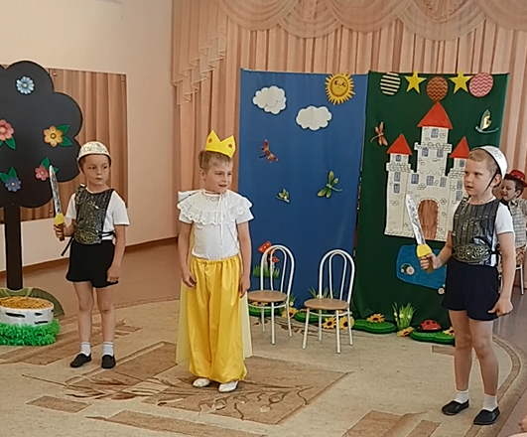

Охранники садятся на лавочку. Король садится около дерева.

СЦЕНА 4

Выходит Атаманша.
Атаманша:  Говорят, мы бяки-буки!  Как выносит нас земля?  Хуже нет в лесной округе,  Обижаем всех и вся!  Эй, разбойнички лихие,  Эй, пострелы удалые!  Ну-ка все сюда сейчас  Есть работа здесь для вас! | Видит Короля.
Выходят разбойники.
Разбойник:  Я немыт, небрит, нечёсан,  Но зато вооружён!  Я решаю все вопросы  Пистолетом и ножом.  Близок путь или далёк,  Отдавай мне кошелёк! | Показывает нож и убирает его.
Разбойница:  Я вольна, как в поле ветер,  Своенравна и дика.  Получаю всё на свете,  Что захочет взять рука.  У меня есть пистолет!  Он не знает слова «нет»!  Лучше вам не ссориться  С маленькой разбойницей. | Показывает пистолет и убирает его.  Привязывают Короля к дереву.
Звучит музыка «Говорят мы бяки-буки».
Танец разбойников

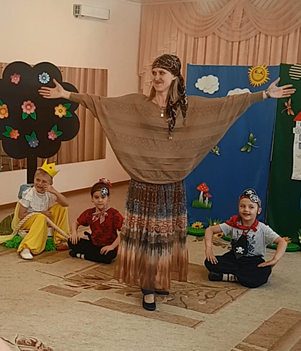

Атаманша и разбойники садятся на лавочку.
Звучит музыка «Куда ты тропинка меня привела». Выходит Трубадур.
Танец Трубадура
(около Короля)

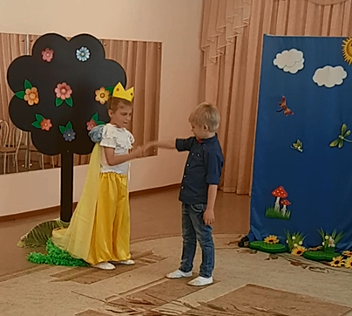

Король:
Здесь привязанный сижу,
На тебя давно гляжу.
Трубадур:
Рад Величеству служить
От врагов освободить.
Трубадур освобождает Короля. Король встаёт.
Ведущий:  Король с Трубадуром помирился,  Выдать замуж дочь за него он согласился. | Жмут друг другу руки. Вместе уходят за ширму.
Звучит музыка «Ла-ла_Сыщик крадет Принцессу».
Танец Принцессы с атласной ленточкой

Сыщик подкрадывается, платком накрывает голову Принцессы и уводит её. Уходят за ширму.
СЦЕНА 5

Ведущий:
Так влюблённых сыщик гадкий
Беспощадно разлучил
А Король свою принцессу
сам под стражу посадил!
Звучит музыка «Ничего я не хочу». Выходит Принцесса Король.
Танец «Ничего я не хочу»
(Король и Принцесса)

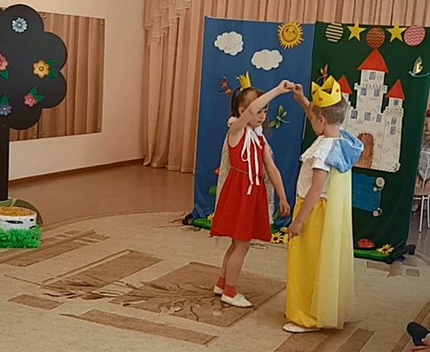

Ведущий:  Улыбнись, забудь обиды,  Ты на дочку не серчай,  Эй, король, а ну скорее  Ты гостей давай встречай!  И запела вся Земля  Было слово Короля!  Так влюблённых обвенчали  Свадьбу праздновал Дворец,  А плясал на свадьбе этой  Больше всех - Король-отец. | Обращается к Королю.
Выходят все артисты. Звучит музыка «Мы к вам заехали на час».
Общий танец «Мы к вам заехали на час»
(Танцуют все)
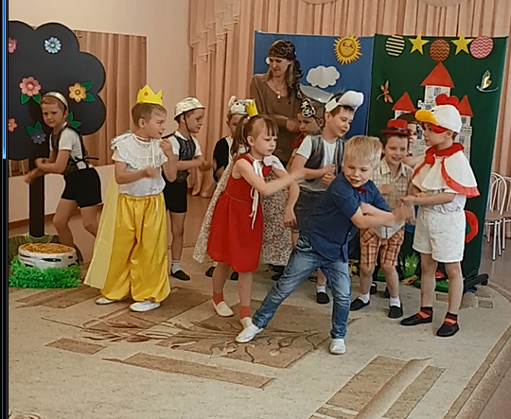

Поклон. Под звучание фоновой музыки озвучиваются исполнители ролей сказки.

СПАСИБО ЗА ВНИМАНИЕ!

